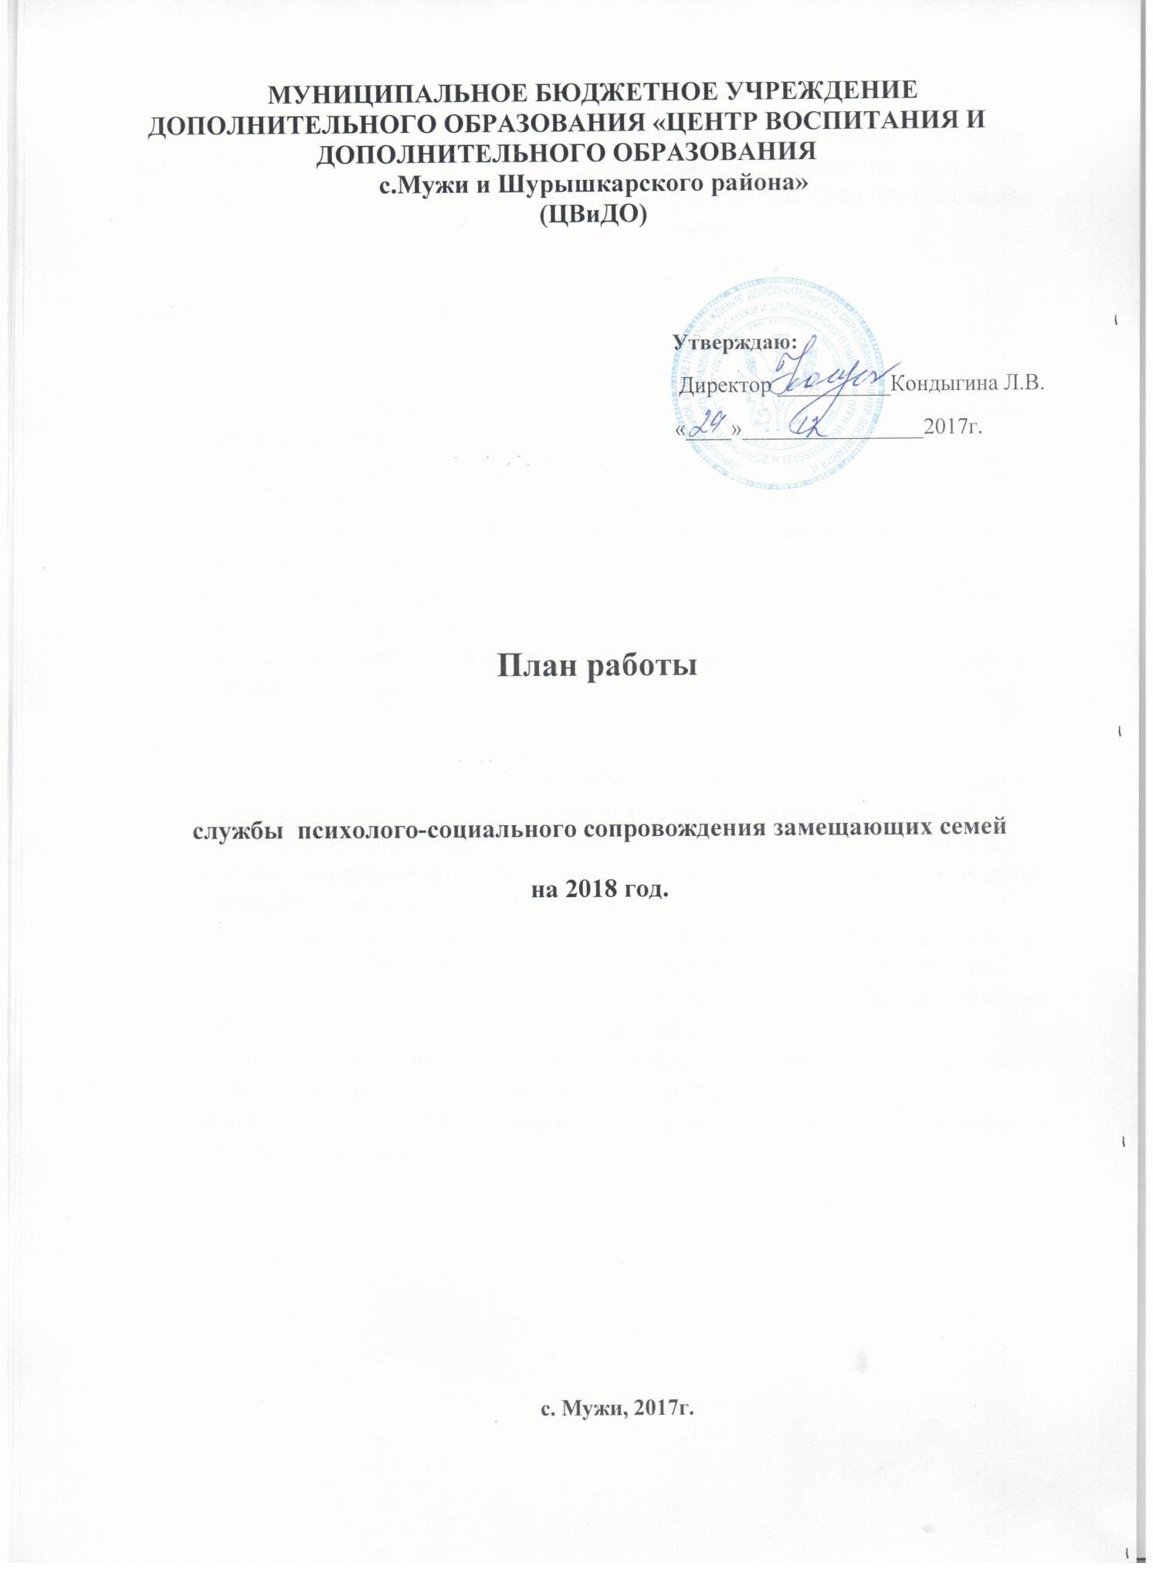

Цель: осуществление комплексных мер, направленных на оказание психолого-социального, педагогического сопровождения замещающим родителям по вопросам воспитания, развития детей-сирот и детей, оставшихся без попечения родителей воспитывающихся в замещающих семьях.

Направления деятельности службы:

- привлечение населения к замещающей семейной заботе;
- создание и реализация системы сопровождения замещающей семьи и приемного ребенка;
- включение кандидатов в замещающие родители и состоявшиеся замещающие семьи в систему сопровождения замещающей семьи;
- включение ребенка, нуждающегося в замещающей семейной заботе, в систему сопровождения;
- создание поддерживающей среды для замещающей семьи и приемного ребенка в условиях созданной семьи;
- обеспечение соответствия деятельности службы требованиям российского законодательства.

Задачи:
- организация и осуществление процесса сопровождения замещающей семьи на сложных этапах приема, в том числе получение обратной связи от субъектов сопровождения, а также организация системы мониторинга и оценки эффективности семейного жизнеустройства детей-сирот и детей, оставшихся без попечения родителей;
- предоставление возможности кандидатам, желающим принять на воспитание ребенка в семью, оценить свои ресурсы, принять взвешенное решение, подготовить себя и членов своей семьи к проблемам, которые могут возникнуть после принятия ребенка;
- создание позитивного имиджа семейного жизнеустройства детей, нуждающихся в замещающей семейной заботе;
- наблюдение за воспитанием и развитием приемного ребенка в замещающей семье.

№ | Вид работы | Сроки  выполнения | Ответственный | Отметка о выполнении
1. ОРГАНИЗАЦИОННО-МЕТОДИЧЕСКАЯ РАБОТА
1. | Посещение приемных семей, школ согласно запросу | в течение  всего  периода | Акамова М.С.  (социальный педагог СПССЗС)  Сангаджиев И.Б.  (педагог-психолог)
2. | Изучение Федерального закона Об опеке и попечительстве № 48 – ФЗ от 24.04.2008 года. | в течение  всего  периода | специалисты службы
3. | Участие в конференциях и семинарах по деятельности работы службы | по мере их проведения | специалисты службы
4. | Организация работы «Школы подготовки граждан в замещающие родители» | по запросам | специалисты службы
5. | Создание информационного банка методических материалов: программы сопровождения замещающих семей; диагностических методик; занятий, семинаров. | в течение  всего  периода | специалисты службы
6. | Взаимодействие и обмен информацией по конкретному воспитаннику с целью учета его индивидуальных особенностей. | в течение  всего  периода | специалисты службы
7. | Самообразование: изучение литературы по психолого-социальным и педагогическим проблемам. | в течение  всего  периода | специалисты службы
8. | Ведение личных дел несовершеннолетних, находящихся в замещающих семьях. | в течение  всего периода | Акамова М.С.  (социальный педагог СПССЗС)  Сангаджиев И.Б.  (педагог-психолог)
9. | Составление актов о посещении замещающих семей, и школ, которые посещают дети, проживающие в замещающих семьях. | в течение  всего периода | Акамова М.С.  (социальный педагог СПССЗС)  Сангаджиев И.Б.  (педагог-психолог)
10. | Работа с нормативно – правовыми документами по охране прав и законных интересов детей. | постоянно | заместитель директора МБУДО «ЦВИДО»  Романова Л.К.
11. | Составление и утверждение плана работы службы | сентябрь | руководитель службы
12. | Ведение журналов регистрации | в течение года | специалисты службы
13. | Ведение индивидуальных папок на каждую сопровождающую семью | в течение года | специалисты службы
14. | Мониторинг деятельности службы. | ежеквартально | руководитель  службы
2. ИНФОРМАЦИОННО-ПРОСВЕТИТЕЛЬСКАЯ ДЕЯТЕЛЬНОСТЬ
1. | Разработка и распространение методических рекомендаций и информационно-агитационного материала для населения, специалистов и родителей о деятельности службы. | в течение года | специалисты службы
2. | Подготовка и опубликование на официальном сайте ЦВиДО, в муниципальных СМИ материалов о деятельности службы. | в течение года | специалисты службы
3. ПСИХОЛОГО - ПЕДАГОГИЧЕСКАЯ ПОДГОТОВКА КАНДИДАТОВ
В ПРИЕМНЫЕ РОДИТЕЛИ
1. | Первичное собеседование. Заполнение необходимых документов, заключение договора. | по мере обращения | специалисты службы
2. | Диагностика обратившихся граждан и членов замещающих семей. Обработка диагностических материалов и обсуждение результатов диагностики. | в ходе подготовки и сопровождения | специалисты службы
3. | Индивидуальная работа с гражданами(кандидатами). | по запросам и выявлению трудностей | педагог-психолог
4. | Индивидуальное психологическое консультирование замещающих семей и их родственников по имеющимся трудностям. | по запросам и выявлению трудностей | педагог-психолог
5. | Посещение замещающих семей. | по запросу | специалисты службы
6. | Социально-правовое консультирование замещающих родителей. | по запросу | социальный педагог
7. | Развивающие о коррекционные индивидуальные занятия для приёмных детей. | в процессе сопровождения | педагог-психолог
4. СОПРОВОЖДЕНИЕ ЗАМЕЩАЮЩИХ СЕМЕЙ
1. | Психологическое сопровождение: школа приемных родителей; разработка индивидуальных программ; индивидуальное семейное консультирование; коррекционная работа по проблемам развития; тренинг по коррекции детско-родительских отношений. | постоянно,  по запросу | Акамова М.С.  (социальный педагог СПССЗС)  Сангаджиев И.Б.  (педагог-психолог)
2. | Социальное сопровождение: формирование мотивации к развитию и успешной социализации; консультативная помощь детям и замещающим родителям; индивидуальная помощь детям и замещающим родителям; разработка рекомендаций для замещающих родителей по различным вопросам воспитания; информирование, знакомящее замещающих родителей с особенностями физического и психического развития детей. | постоянно,  по запросу | Акамова М.С.  (социальный педагог СПССЗС)  Сангаджиев И.Б.  (педагог-психолог)
3. | Педагогическое сопровождение:  взаимодействие с образовательными учреждениями; индивидуальное консультирование по проблемам поведения; групповые консультации по определенной тематике при школе приемных родителей для повышения уровня родительской компетенции. | постоянно,  по запросу | Акамова М.С.  (социальный педагог СПССЗС)  Сангаджиев И.Б.  (педагог-психолог)
5. РАБОТА КЛУБА «ТЕПЛО СЕМЬИ»
1. | «Семья, как источник любви».  «Роль родителей в жизни ребёнка».  «Психологические особенности старшего подростка».  «Подростковый возраст. Возраст, требующий особого внимания». | I квартал | Акамова М.С.  (социальный педагог СПССЗС)  Сангаджиев И.Б.  (педагог-психолог)
2. | «Конфликтные ситуации в семье, как их избежать».  «Роль семьи в духовно-нравственном воспитании детей»  «Трудное поведение приёмного ребёнка, навыки управления «трудным поведением».  «Психологическое пространство в замещающей семье» | II квартал | Акамова М.С.  (социальный педагог СПССЗС)  Сангаджиев И.Б.  (педагог-психолог)
3. | «Роль родителей в жизни ребёнка»  «Суицид и суицидальное поведение подростков»  «Возрастные особенности подросткового возраста» | III квартал | Акамова М.С.  (социальный педагог СПССЗС)  Сангаджиев И.Б.  (педагог-психолог)
4. | «Знаешь ли ты свои права»  «Поможем детям выбрать профессию». | IV квартал | Акамова М.С.  (социальный педагог СПССЗС)  Сангаджиев И.Б.  (педагог-психолог)
6. ДОСУГОВАЯ ДЕЯТЕЛЬНОСТЬ
1. | Организация дополнительных услуг и досуговых мероприятий для замещающих семей. | в течение года | специалисты службы

Заместитель директора МБУДО «ЦВиДО»: Романова Л.К.

